Министерство науки и высшего образования Российской Федерации

Федеральное государственное автономное образовательное учреждение

высшего образования

«МОСКОВСКИЙ ПОЛИТЕХНИЧЕСКИЙ УНИВЕРСИТЕТ»

(МОСКОВСКИЙ ПОЛИТЕХ)

КУРСОВОЙ ПРОЕКТ

По курсу Проектирование веб-сервисов

ТЕМА

«Интернет магазин электронных устройств и техники»

Выполнил Лещинский Роман Алексеевич

*(ФИО)*

Группа 221-329

Проверил Кружалов Алексей Сергеевич

*(ФИО)*

Москва, 2024

МИНИСТЕРСТВО НАУКИ И ВЫСШЕГО ОБРАЗОВАНИЯ РОССИЙСКОЙ ФЕДЕРАЦИИ

ФЕДЕРАЛЬНОЕ ГОСУДАРСТВЕННОЕ АВТОНОМНОЕ ОБРАЗОВАТЕЛЬНОЕ УЧРЕЖДЕНИЕ ВЫСШЕГО ОБРАЗОВАНИЯ

**«МОСКОВСКИЙ ПОЛИТЕХНИЧЕСКИЙ УНИВЕРСИТЕТ»**

**(МОСКОВСКИЙ ПОЛИТЕХ)**

|  |  |
| --- | --- |
|  | УТВЕРЖДАЮ  заведующая кафедрой  «Инфокогнитивные технологии»  _______________ / Е. А. Пухова /  «___» ___________ 2024 г. |

**ЗАДАНИЕ**

**на выполнение курсовой работы (проекта)**

Лещинскому Роману Алексеевичу,

(ФИО обучающегося)

обучающемуся группы 221-329,

направления подготовки 09.03.01 «Информатика и вычислительная техника»

по дисциплине «Разработка веб-приложений»

на тему «Интернет магазин электронных устройств и техники»

1. Исходные данные к работе (проекту): информационные ресурсы в сети интернет, научные публикации в открытой печати.

2. Содержание задания по курсовой работе (проекту) – перечень вопросов, подлежащих разработке:

|  |  |  |  |
| --- | --- | --- | --- |
| **Разрабатываемый вопрос** | **Объем от всего задания, %** | **Срок выполнения** | **Примечание** |
| Раздел 1. Анализ предметной области |  |  |  |
| Задача 1.1. Обзор существующих программных продуктов по теме работы |  |  |  |
| Задача 1.2. Анализ программных инструментов разработки веб-приложений |  |  |  |
| Задача 1.3. Формулировка цели и задач работы |  |  |  |
| Раздел 2. Проектирование веб-приложения |  |  |  |
| Задача 2.1. Анализ целевой аудитории |  |  |  |
| Задача 2.2. Описание функциональности приложения (диаграмма вариантов использования, user story и т. д.) |  |  |  |
| Задача 2.3. Проектирование модели данных (ER-диаграмма, логическая и физическая схемы БД) |  |  |  |
| Задача 2.4. Разработка макетов страниц (Wireframe) |  |  |  |
| Раздел 3. Разработка веб-приложения |  |  |  |
| Задача 3.1. Разработка базовой структуры приложения и вёрстка шаблонов страниц |  |  |  |
| Задача 3.2. Реализация аутентификации пользователей |  |  |  |
| Задача 3.3. Реализация CRUD-интерфейса для товаров, доступ к которому будет только у пользователей с ролью администратор |  |  |  |
| Задача 3.4. Разработка функциональности оформления заказа |  |  |  |
| Задача 3.5. Реализация возможности скачать список товаров в корзине и загрузить существующий список товаров |  |  |  |
| Задача 3.6. Реализация возможности сортировать товары в каталоге товаров по цене. |  |  |  |
| Раздел 4. Оформление итогов работы |  |  |  |
| Задача 4.1. Создание Git-репозитория с кодом проекта |  |  |  |
| Задача 4.2. Деплой приложения на хостинг |  |  |  |
| Задача 4.3. Оформление отчёта о проделанной работе |  |  |  |

Руководитель курсовой работы (проекта): преподаватель кафедры «Инфокогнитивные технологии»

|  |  |  |  |
| --- | --- | --- | --- |
| «___» ___________ 2024 г. | _________________ | А. С. Кружалов | |
| Дата выдачи задания | | | «___» ___________ 2024 г. |
| Дата сдачи выполненной работы (проекта) | | | «___» ___________ 2024 г. |

Задание принял к исполнению

|  |  |  |
| --- | --- | --- |
| «___» ___________ 2024 г. | _________________  (подпись) | _______________  (И. О. Фамилия) |

ОГЛАВЛЕНИЕ

ВВЕДЕНИЕ 5

# ВВЕДЕНИЕ

Целью данной работы является закрепление и углубление теоретических знаний и практических навыков, полученных при изучении дисциплины, формирование у обучающихся общепрофессиональных и/или профессиональных компетенций, самостоятельное решение профессиональных задач.

Задачи данной работы:

* систематизация и конкретизация теоретических знаний по соответствующим дисциплинам;
* приобретение навыков ведения самостоятельной работы, включая поиск и анализ необходимой информации;
* формирование у обучающихся системного мышления через определение целей и постановку задач и навыков ведения научно-исследовательской работы;
* самостоятельное исследование актуальных вопросов в соответствующей предметной области;
* развитие у обучающихся логического мышления и умения аргументировать свои суждения и выводы при анализе теоретических проблем и практических примеров, умения формулировать выводы и рекомендации.

**1 АНАЛИЗ ПРЕДМЕТНОЙ ОБЛАСТИ**

**1.1. Обзор существующих программных продуктов по теме работы**

Среди существующих программных продут по теме работы для рассмотрения выбраны следующие: интернет-магазин DNS и М.Видео.

Оба магазина имеют схожий функционал:

* выбор категории товара;
* поиск товара по названию;
* сортировка товаров по цене, популярности и оценкам;
* создания аккаунта и авторизации;
* добавление товаров в корзину и удаление из неё;

Дизайн сайтов магазинов различается – М.Видео имеет более компактный дизайн, как среди списка товаров, так и в корзине пользователя (рисунок 1) (рисунок 2) (рисунок 3) (рисунок 4).

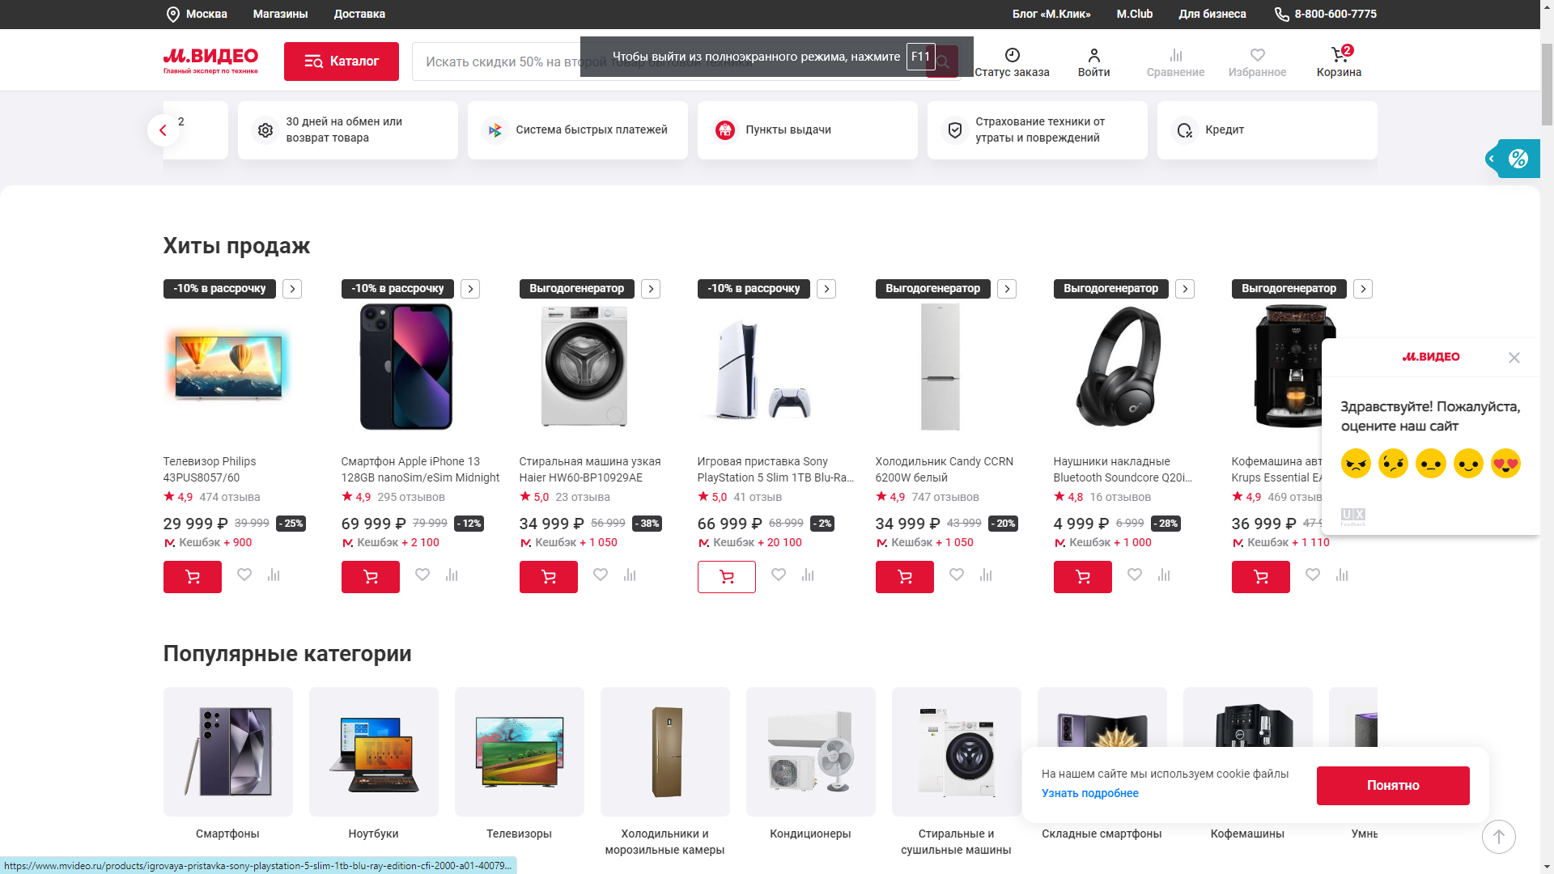

Рисунок 1 – главная страница сайта М.Видео

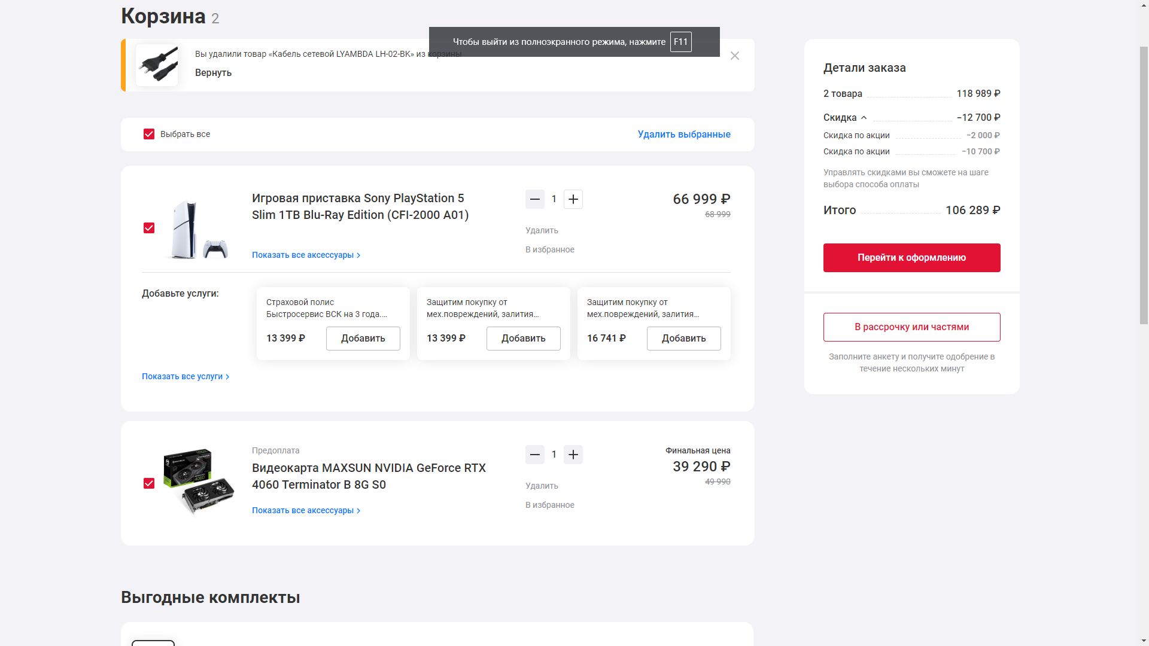

Рисунок 2 – страница корзины сайта М.Видео

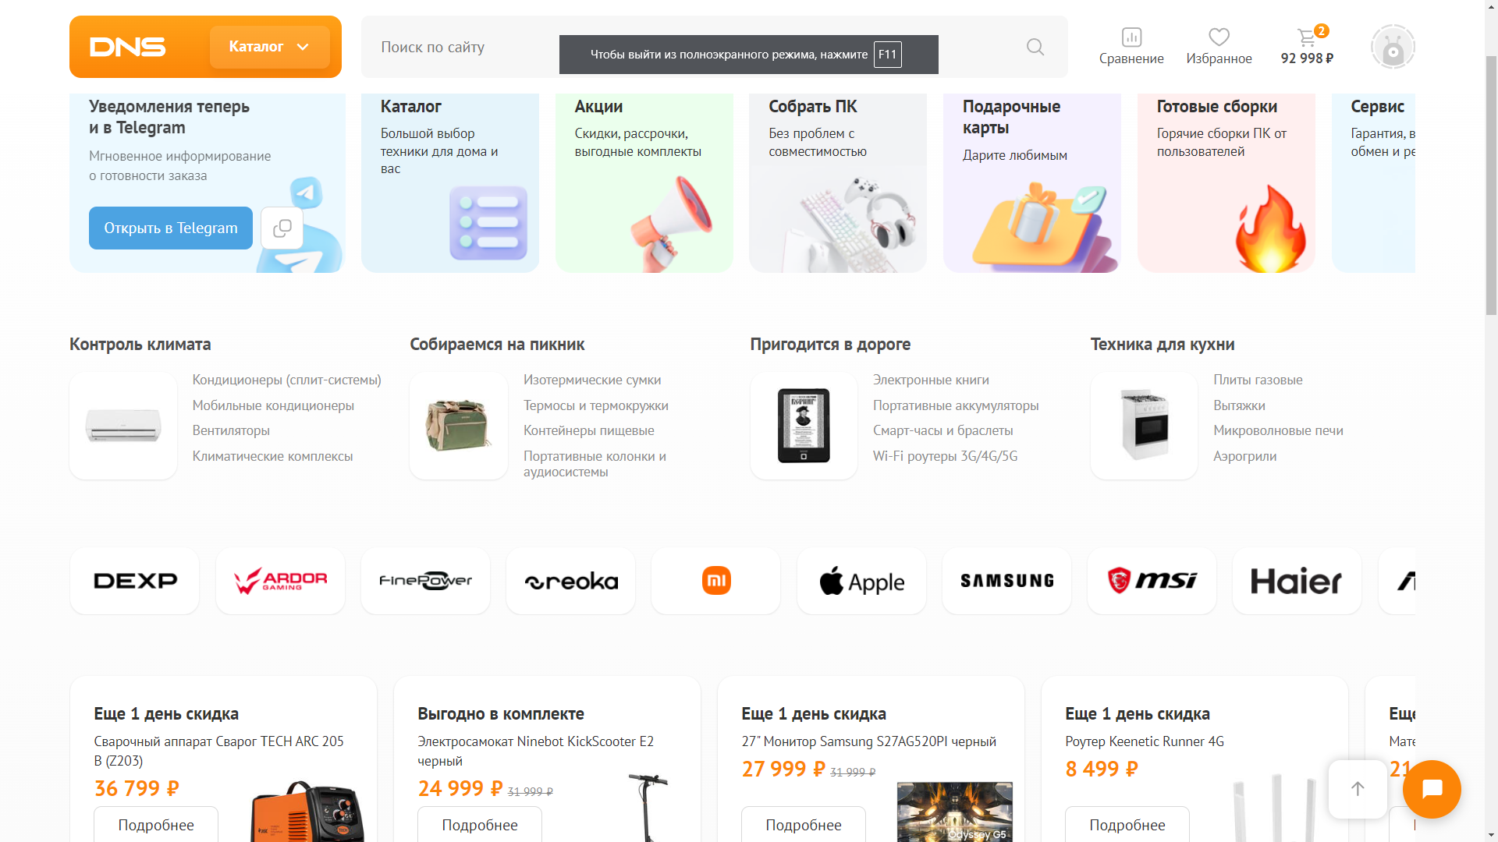

Рисунок 3 – главная страница сайта DNS

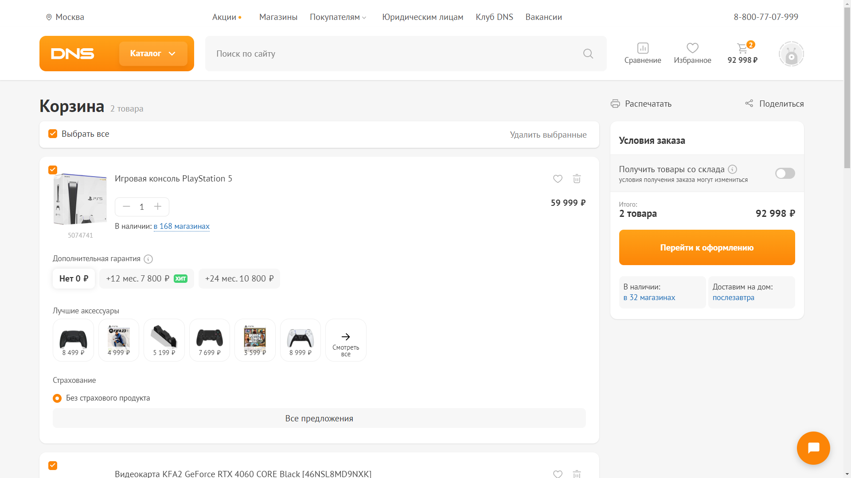

Рисунок 4 – страница корзины сайта DNS

**1.2. Анализ программных инструментов разработки веб-приложений**

Среди программных инструментов разработки выбраны:

* библиотеки Flask и MySQL языка программирования высокого уровня Python для написания backend части приложения;
* язык программирования высокого уровня JavaScript и язык разметки HTML для написания frontend части приложения.
* язык программирования баз данных SQL.

**1.3. Формулировка цели и задач работы**

Цель работы: разработать и создать сайт для интернет-магазина электронных устройств и техники.

Задачи:

* проанализировать предметную область;
* спроектировать модель данных;
* разработать макеты страниц;
* разработать веб-приложение;
* задеплоить веб-приложение на хостинг;
* оформить итоги работы.